Регистрация на ГИА-9

Прием заявлений на участие в государственной итоговой аттестации для выпускников 9 классов завершается 1 марта. ГИА для девятиклассников пройдёт в три этапа: досрочный, основной и дополнительный.
Для участия в ГИА-9 выпускники или их родители (законные представители) подают заявление, в котором указывают сроки участия, выбранные для сдачи учебные предметы и форму ГИА-9. Для получения аттестата об основном общем образовании выпускники девятых классов должны сдать два обязательных учебных предмета (русский язык и математику) и два предмета по выбору из следующих учебных предметов: физика, химия, биология, география, история, обществознание, информатика и ИКТ, литература, иностранные языки (английский, французский, немецкий и испанский).
Для участников с ОВЗ, детей-инвалидов и инвалидов ГИА-9 по их желанию проводится только по обязательным учебным предметам – русский язык и математика. Указанные лица могут выбрать форму проведения экзаменов (ОГЭ и/или ГВЭ) по своему желанию.
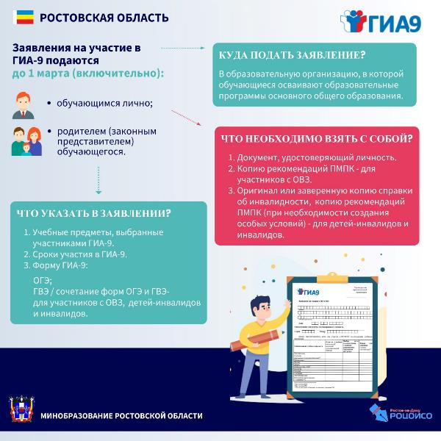
Заявление на участие в ГИА 9 DOCX

